# 1600-1700 Neoclassicismo

Nel **1690**, Londra diventa il centro di un cambiamento politico cruciale con l'instaurazione della prima monarchia costituzionale in Europa. Questo avviene dopo anni di conflitti e tensioni, culminando con l'Atto di Tolleranza e la Dichiarazione dei Diritti. In questo periodo, **John Locke** pubblica i suoi saggi, gettando le basi dell'empirismo e del giusnaturalismo. Locke afferma che la mente umana è una **tabula rasa** e che i diritti naturali, come vita, libertà e proprietà, sono essenziali per la convivenza sociale.

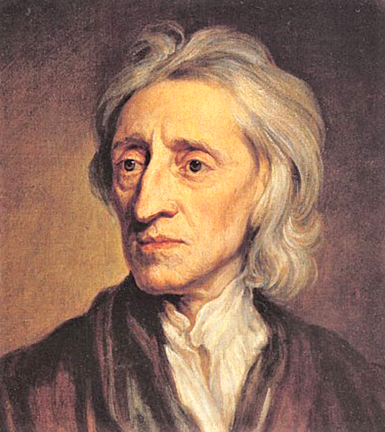 Ritratto di John Locke

Nello stesso anno, a Roma, nasce l'**Accademia dell'Arcadia**, un movimento letterario che si oppone agli eccessi del Barocco. I membri, noti come "pastori", cercano un ritorno alla poesia classica, promuovendo un linguaggio semplice e diretto. Tuttavia, critici come **Ludovico Antonio Muratori** mettono in discussione questa tendenza, sottolineando l'importanza della fantasia e dell'indagine dell'animo umano.

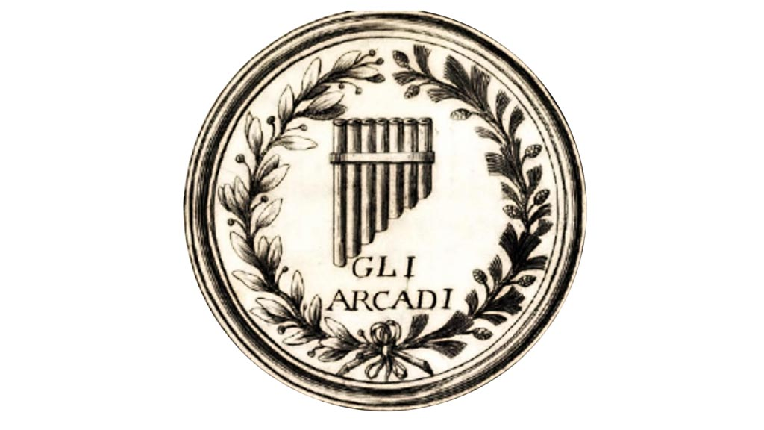 Stemma dell’Accademia dell’Arcadia

Nel **1713**, il **Trattato di Utrecht** segna la fine della Guerra di successione spagnola. Torino, sotto **Vittorio Amedeo II**, avvia importanti riforme urbanistiche e culturali, con **Filippo Juvarra** come architetto di riferimento. La città diventa un centro di innovazione e bellezza architettonica, riflettendo i cambiamenti politici e sociali dell'epoca.

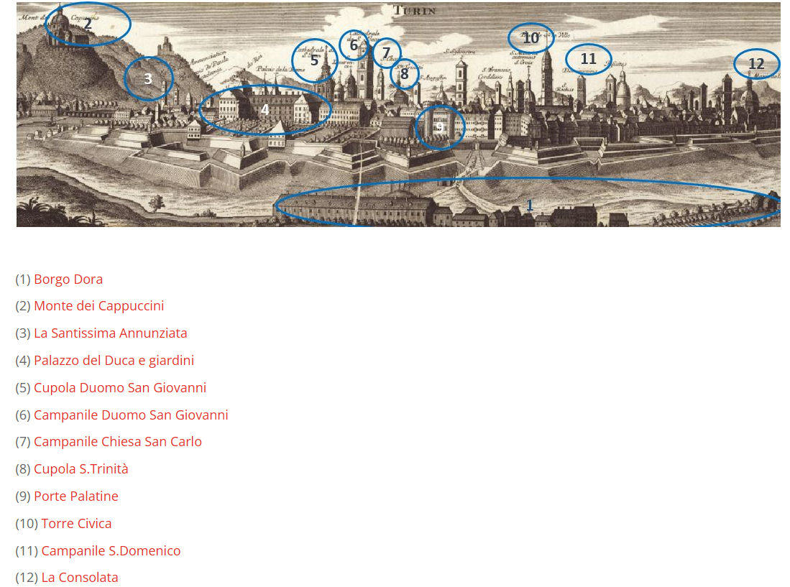La Torino del 1700

Nel **1721**, **Montesquieu** pubblica le "Lettere persiane", un'opera che critica le istituzioni europee attraverso lo sguardo di due viaggiatori persiani. Questo testo introduce un approccio relativista alla cultura e alla politica, evidenziando l'importanza del viaggio come strumento di riflessione e confronto.

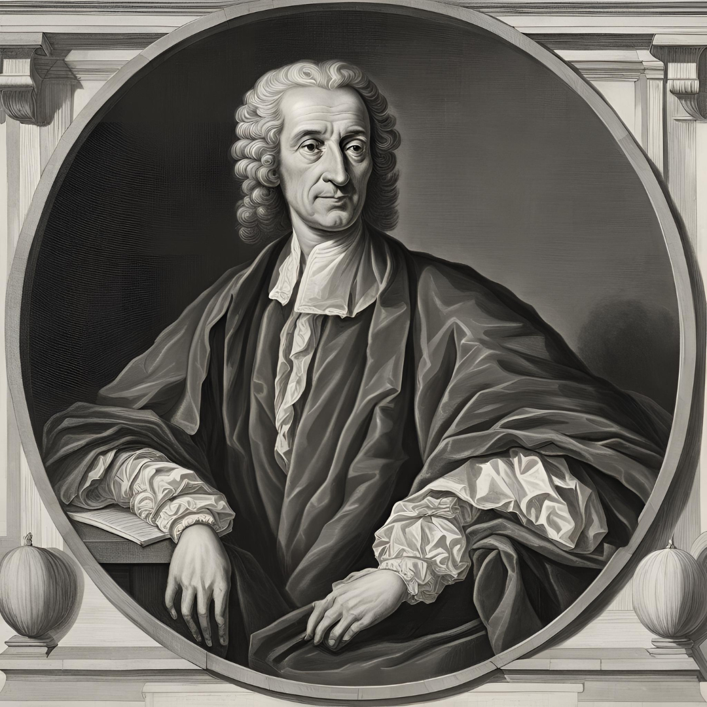 Ritratto di Montesquieu

Il **1751** segna l'inizio della pubblicazione dell'**Encyclopédie**, un'opera fondamentale dell'Illuminismo, curata da **Diderot** e **d'Alembert**. Questa enciclopedia promuove un nuovo modo di pensare, influenzato dal deismo e dal sensismo, enfatizzando l'importanza della ragione e della scienza. I "philosophes" diventano i portavoce delle idee illuministe, diffondendo valori di uguaglianza e libertà.

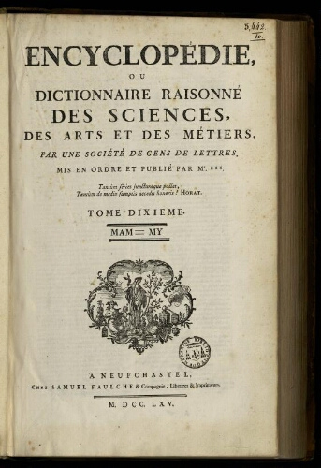 La copertina dell'Encyclopédie

Nel **1752**, la costruzione della **Reggia di Caserta** rappresenta un simbolo di grandezza e ambizione. **Carlo di Borbone** promuove l'archeologia, con scavi a Pompei ed Ercolano che risvegliano l'interesse per le civiltà antiche, contribuendo a un rinnovato amore per l'arte classica e per i principi estetici del Neoclassicismo.

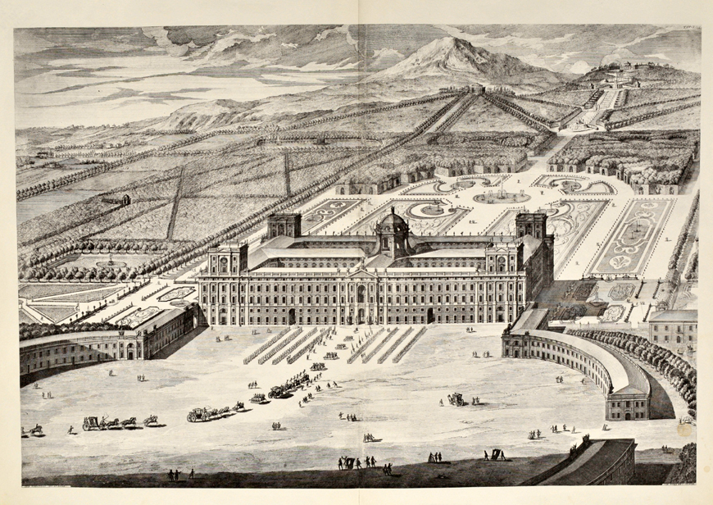

Veduta aerea della Reggia di Caserta

Nel **1760**, i "Canti di Ossian" di **James Macpherson** ottengono un successo immediato, segnando una svolta nella poesia. La ricerca di una poesia più istintiva e primitiva riflette un cambiamento nei gusti letterari, anticipando il movimento preromantico. **Jean-Jacques Rousseau**, nel **1762**, pubblica "Émile", un'opera che rivoluziona il concetto di educazione, sostenendo che l'educazione deve emergere dall'esperienza e dalla natura.

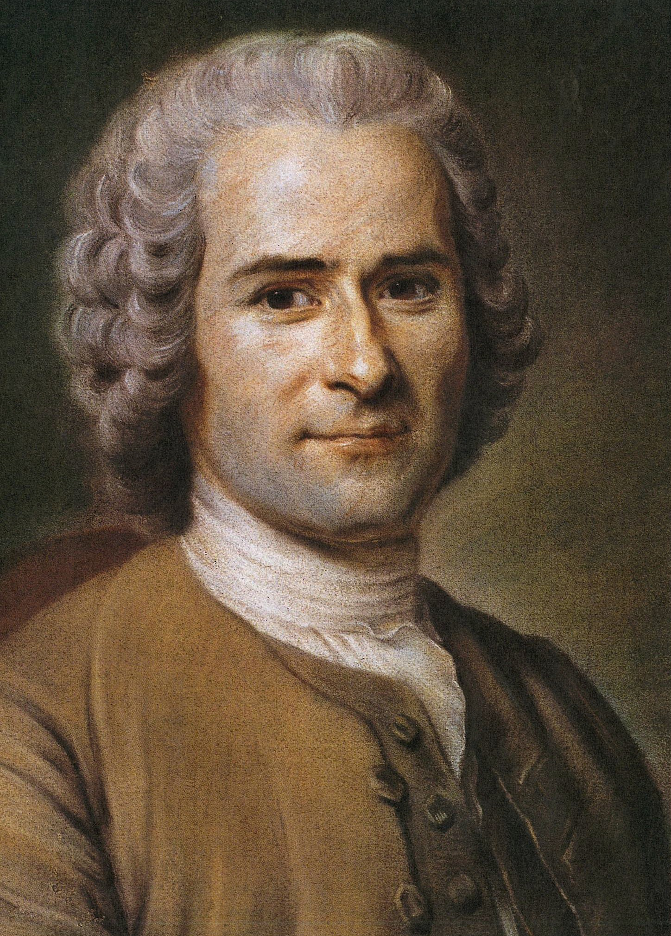Ritratto di Jean-Jacques Rousseau

Nel **1764**, **Johann Winckelmann** pubblica la prima "Storia dell'arte nell'antichità", contribuendo all'affermazione del Neoclassicismo. L'opera promuove l'arte classica come modello di ordine e armonia, rifiutando le bizzarrie del Barocco e del Rococò.

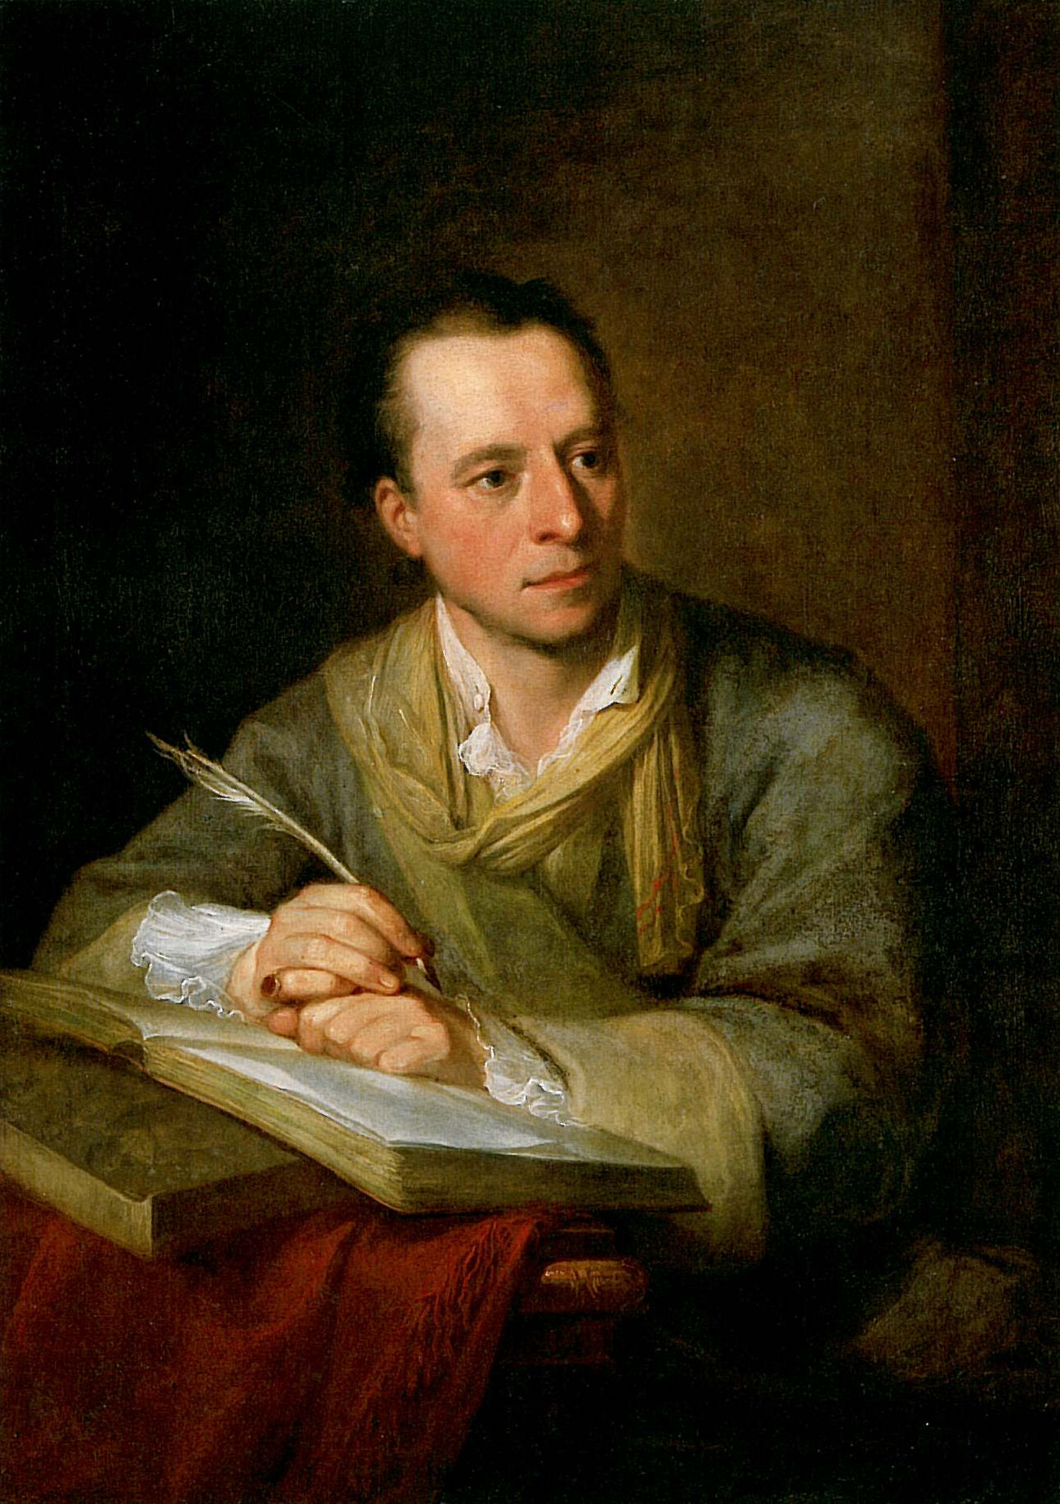Ritratto di Johann Winckelmann

Nel **1769**, **James Cook** intraprende un viaggio che porterà alla scoperta dell'Australia, suscitando un grande interesse tra gli illuministi. Di ritorno da un viaggio in Francia, il letterato prussiano **Johann Gottfried Herder** incontra **Goethe** a Strasburgo nel **1770**, dando vita a riflessioni sulla soggettività e sull'espressione artistica.

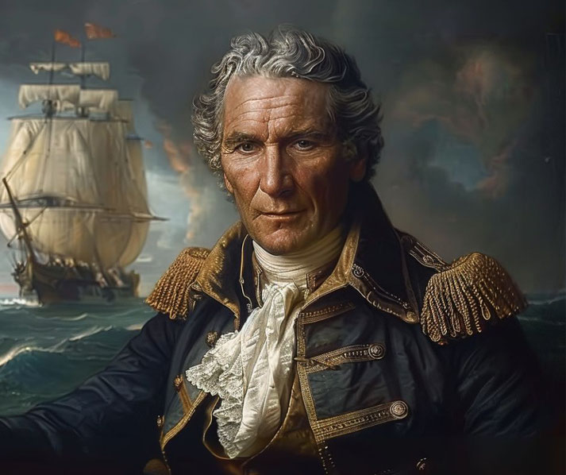Ritratto di James Cook

Il **4 luglio 1776**, le colonie americane dichiarano la loro indipendenza dalla Gran Bretagna, affermando principi di uguaglianza e diritti naturali. Questo evento rappresenta un momento cruciale nella storia, influenzando le idee politiche in Europa e nel mondo. Nel **1779**, la Gran Bretagna avvia la sua rivoluzione industriale, segnando una transizione verso una società industriale. **Adam Smith**, con la sua opera, getta le basi per il liberismo economico.

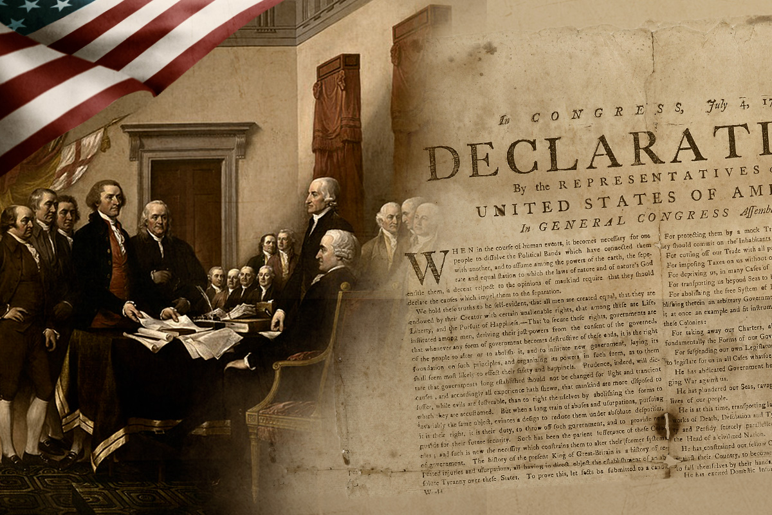

*Dichiarazione indipendenza americana*

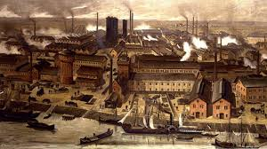

Rivoluzione industriale

Intervistato nel **1784**, **Immanuel Kant** definisce l'Illuminismo come la liberazione dall'ignoranza. Le sue idee sulla ragione e sull'autonomia del pensiero contribuiscono a una nuova concezione della filosofia e della politica. A **Vienna**, nel **1786**, **Mozart** e **Salieri** si esibiscono in un contesto di riforme culturali e sociali promosse da **Giuseppe II**, un despota illuminato.

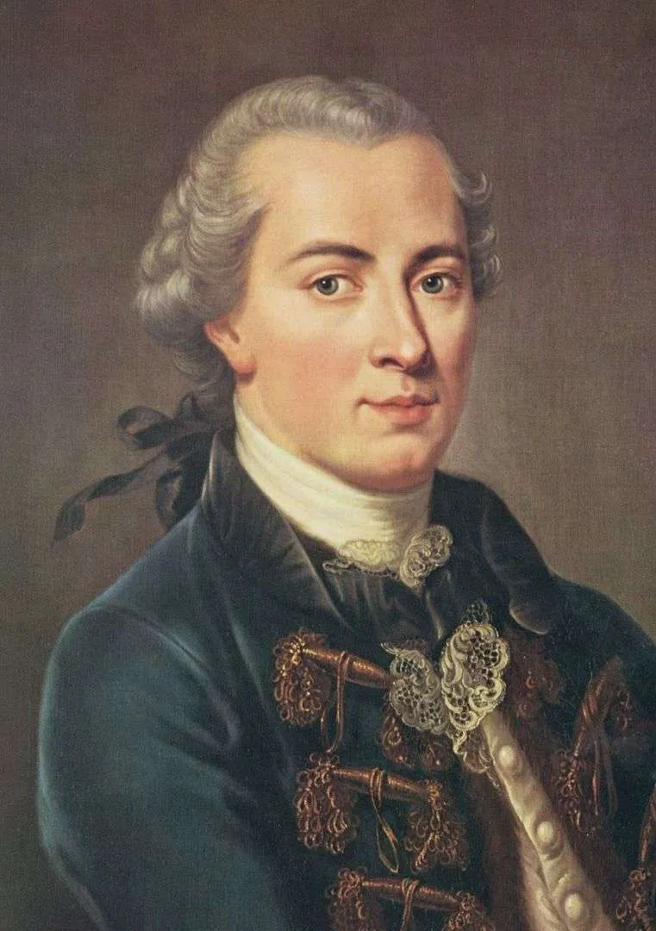 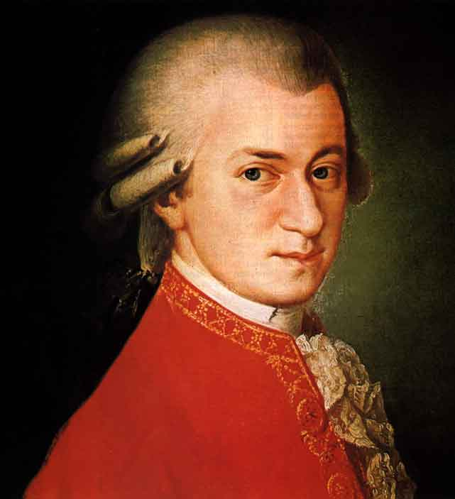

Ritratto di Immanuel Kant Ritratto di Wolfgang Amadeus Mozart

Il **14 luglio 1789**, la presa della **Bastiglia** segna l'inizio della rivoluzione francese. I principi di libertà, uguaglianza e diritti dell'uomo, enunciati nell'Assemblea nazionale, rappresentano il culmine del pensiero illuminista e segnano una nuova era nella storia europea.

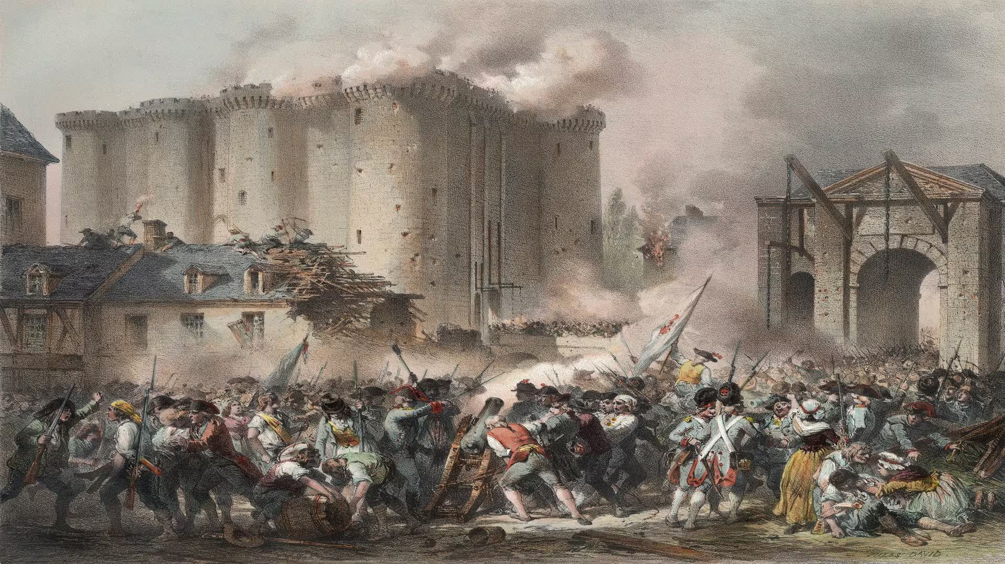Ritratto nel momento in cui viene conquistata la Bastiglia

# In conclusione

Questo periodo, compreso tra il **1600** e la fine del **1700**, è caratterizzato da un profondo rinnovamento culturale e politico, con il Neoclassicismo che emerge come una risposta ai valori del Barocco e una celebrazione della ragione e della natura. Le idee di Locke, Rousseau, Montesquieu e Kant, insieme ai grandi eventi storici, plasmano il pensiero moderno e pongono le basi per le trasformazioni sociali.